私立巨人高級中學

109學年度專題實作報告

青少年對肥胖的認知之探討
—以高中學生為例

學生：蔡宛芯（810023）
邱榆婷（810042）
陳思樺（810051）
陳佩宜（810098）
莊淮亘（810126）
張雅婷（810207）

指導老師：姚宜琪

中華民國110年06月

私立巨人高級中學
專題實作報告

青少年對肥胖的認知之探討
—以高中學生為例

經口試合格特此證明
口試委員

指導老師
（簽章）

中華民國110年06月

摘要

本專題為探討青少年對於肥胖之認知，主要提到了肥胖的定義、成因、對健康的危害與影響以及如何去預防肥胖。由於生活型態、運動習慣、飲食調控不佳之緣故，導致人們的肥胖率漸增；肥胖也在無形中慢慢累積而成，這是身體給我們的警訊，提醒我們要自律並且遠離肥胖。藉由此次專題，本組探討的目的在於了解青少年對肥胖的認知，其中有提到肥胖對人體造成的危害因素，分別有代謝症候群、高血壓、糖尿病、睡眠呼吸中止症、癌症以及心理層面之影響。
本組使用問卷調查法以及文獻探討法。問卷對象為高中高一及高二的學生，透過調查顯示出：1. 有66%的學生BMI值範圍屬於標準體型。2. 有97%的學生認為飲食習慣是導致肥胖的主要因素。3. 利用正確的飲食方式能有助於減肥。本組建議，因肥胖所帶來的疾病以慢性病居多，而要降低罹患慢性病的風險是預防肥胖，並以改善飲食及多運動為大宗，如此我們便能擁有一個強健的身體。

關鍵字：肥胖、代謝症候群、高血壓、糖尿病、癌症

目錄

封面內頁
簽名頁
摘要 iii
目錄 iv
表目錄 vi
圖目錄 vii
壹、前言 1
一、 研究動機 1
二、 研究目的 1
三、 研究方法 2
四、 研究流程 2
貳、文獻探討 3
一、肥胖的定義 3
（一） 身體質量指數（Body Mass Index, BMI） 3
（二） 腰圍與腰臀比 4
（三） 體脂率 7
二、肥胖的成因 8
（一） 遺傳 8
（二） 後天的影響 9
（三） 疾病 10
（四） 心理因素 10
三、肥胖對人體的危害 11
（一） 代謝症候群 11
（二） 高血壓 13
（三） 糖尿病 14
（四） 睡眠呼吸中止症 15
（五） 癌症 16
四、飲食對於肥胖的影響 17
（一） 生酮飲食 17
（二） 防彈咖啡飲食 18
（三） 地中海飲食 19
（四） 彩虹飲食 20
五、肥胖的預防 21
（一） 運動 21
（二） 適當的飲食習慣 22
參、 問卷分析 24
肆、 結論與建議 33
參考文獻 34
附錄 40

表目錄

表 2.1判斷16歲青少年BMI範圍 4
表 2.2判斷17歲青少年BMI範圍 4
表 2.3判斷18歲以上成人BMI範圍 4
表 2.4男女性腰圍肥胖判斷 5
表 2.5男女性腰臀比肥胖判斷 5
表 2.6男女性體脂率肥胖判斷 7

圖目錄

圖 1.1 研究流程圖 2
圖 2.1肥胖所造成的蘋果型身材 6
圖 2.2肥胖所造成的西洋梨型身材 6
圖 2.3生物電阻抗分析儀器 8
圖 2.4肥胖所引發的濕疹 10
圖 2.5地中海飲食金字塔圖表 20
圖 2.6每日飲食指南手冊 23
圖 3.1 高中學生對於國人的BMI標準範圍認知之圓餅圖 24
圖 3.2 高中學生的BMI值之圓餅圖 25
圖 3.3 高中學生對於代謝症候群中高血壓的指標認知之圓餅圖 26
圖 3.4 高中學生對於腰圍與腰臀比認知之圓餅圖 27
圖 3.5高中學生對於地中海飲食認知之圓餅圖 28
圖 3.6 高中學生對於生酮飲食及防彈咖啡飲食認知之圓餅圖 29
圖 3.7高中學生對於引發肥胖因素認知之直條圖 30
圖 3.8高中學生認為肥胖會引發那些疾病之直條圖 31
圖 3.9高中學生對於常見的減肥方式認知之直條圖 32

- 前言

一、 研究動機

由於近幾年來國人的飲食習慣改變，各式各樣的小吃層出不窮，而越加便利的生活機能讓現在的生活型態與以往大大不同，這些改變使得肥胖率逐年升高。肥胖是一個不容小覷的問題，人在肥胖的同時也常伴隨著許多疾病，例如：糖尿病、高血壓、心血管疾病、代謝症候群等疾病。近年來健身風氣盛行，讓許多民眾開始嘗試減肥，甚至有人為了想要擁有顯著的效果，進而嘗試醫美、節食、減肥藥等管道進行減重，這些都可能會對身體造成影響。因此，為了深入了解肥胖的成因及大家趨之若鶩的減肥法，本組決定以此為主題，作為本專題探討的方向，藉此提醒讀者肥胖會帶來的疾病以及對身體產生的影響。

二、 研究目的

- 了解肥胖的定義。
- 了解造成肥胖的主要原因。
- 了解肥胖引起的疾病。
- 探討飲食對於肥胖的影響。
- 了解健康的減肥方法。
- 了解高中學生對於肥胖之認知程度。

- 研究方法
（一）文獻探討法：藉由圖書館找尋相關書籍以及網路資料，對此專題擬 出初稿，再藉由文獻資料設計出問卷。
（二） 問卷調查法：藉由設計「青少年對肥胖的認知之探討」的相關問卷，了解高中學生對於肥胖的認知，並再對此進行統計，進而做出結論。

四、 研究流程

圖 1.1 研究流程圖
（資料來源：由本組自行繪製）

- 文獻探討

一、肥胖的定義

一個好的體態能使我們活得更好，不只能使身體更健康，也能夠避免一些疾病所造成的困擾。怎麼樣算是肥胖？事實上，只要用些簡單的方法就能知道自己是否屬於肥胖，例如大家所熟知的用身體質量指數（Body Mass Index, BMI）、腰圍與腰臀比以及體脂率來了解自己的身體狀況。

- 身體質量指數（Body Mass Index, BMI）

衛生福利部國民健康署建議民眾可利用BMI計算出自己的指數。BMI的計算方法為：體重（公斤）∕身高平方（公尺），分成了青少年和成人。例如：16歲的小明身高165公分、體重46公斤、BMI：16.8，屬於過輕。17歲的小琪身高155公分、體重56公斤，BMI：23.3，屬於過重。18歲的小王168公分、體重81公斤，BMI：28.6，屬於肥胖。19歲的小美身高170公分、體重59公斤、BMI：20.4，屬於適中。國民健康署在2018年特別解釋到，因為青少年還在發育長大，身高以及體重都尚未固定，所以可以參考衛生福利部國民健康署建議值，個別用年齡和性別來作判斷。「用身體質量指數（Body Mass Index，BMI）來判定肥胖程度，BMI指數愈高，罹患肥胖相關疾病的機率也就愈高。」（衛生福利部國民健康署，2018）

表 2.1判斷16歲青少年BMI範圍
性別  判定 | 過輕 | 正常 | 過重 | 肥胖
男 | ＜17.4 | 17.4-23.3 | ≧23.3 | ≧25.6
女 | ＜17.1 | 17.1-22.7 | ≧22.7 | ≧25.3
（資料來源：本組自行彙整）

表 1.2判斷17歲青少年BMI範圍
性別 | 過輕 | 正常 | 過重 | 肥胖
男 | ＜17.8 | 17.8-23.5 | ≧23.5 | ≧25.6
女 | ＜17.3 | 17.3-22.7 | ≧22.7 | ≧25.3
（資料來源：本組自行彙整）

表 2.3判斷18歲以上成人BMI範圍
過輕 | 適中 | 過重
BMI＜18.5 | 18.5≦BMI＜24 | 24≦BMI＜27
輕度肥胖 | 中度肥胖 | 重度肥胖
27≦BMI＜30 | 30≦BMI＜35 | BMI≧35
（資料來源：本組自行彙整）

- 腰圍與腰臀比

王志嘉在2009年提出腰臀比公式：腰圍（公分或吋）∕ 臀圍（公分或吋）。男性腰圍超過90公分屬於肥胖；女性腰圍超過80公分屬於肥胖。男性腰臀比超過0.9公分或吋屬於肥胖；女性腰臀比超過0.85公分或吋屬於肥胖。肥胖不僅僅是單方面的檢視，多一種方法檢視自我體態也就多一種保障，並能夠更加確定自己的健康程度，才能適時調整自己的體態。「腹部脂肪主要為內臟脂肪，當吃進去的熱量大於消耗的熱量時，多餘的熱量會轉化為脂肪暫存在腹部。」（林旭華，2019）這也就是為什麼需要依據腰圍來判斷是否肥胖。

表 2.4男女性腰圍肥胖判斷
性別 | 男 | 女
腰圍（公分） | ＞90公分 | ＞80公分
（資料來源：本組自行彙整）

表 2.5男女性腰臀比肥胖判斷
性別 | 男 | 女
腰臀比（公分或吋） | ＞0.9（公分或吋） | ＞0.85（公分或吋）
（資料來源：本組自行彙整）

薛麗君在2018年著作的「肥胖．真相：醫生也在讀」一書中提到，許多人因久坐不動，導致下半身肌肉下垂，造成腹部和臀部肥胖。而肥胖分為腹部肥胖，又稱為蘋果型身材（圖2.1）和臀部肥胖，又稱為西洋梨型身材（圖2.2），這都是脂肪堆積過多所造成的結果。「其中『腹部型肥胖』帶來的風險更高，腹部型肥胖的人經常會伴隨高血壓、高血糖、高血脂的問題。」（iHealth，2019）這也就是為什麼我們說蘋果型身材會對身體帶來更大的傷害。只要上述的腰圍或是腰臀比其中一個超標，就屬於腹部肥胖。蘋果型身材的脂肪囤積在腹部，陳建輝醫師在2021年指出這屬於內臟型肥胖，雖然這會對身體產生不小的危害，但這類脂肪較容易消耗；反之，西洋梨型身材的脂肪囤積在腰部以下，這個跟蘋果型身材相較起來不會對健康有危害，但因為這類脂肪附著於皮下，所以不是那麼容易消耗掉。


圖 2.1肥胖所造成的蘋果型身材
（資料來源：https://www.ihealth.com.tw/article/減肥/）


圖 2.2肥胖所造成的西洋梨型身材
（資料來源：https://www.ihealth.com.tw/article/減肥/）

- 體脂率

BMI跟體脂率易被誤解為是一樣的意思，但其實並非如此，健身俱樂部WORLD GYM在2020年曾提到體重是體內所有東西加在一起，而體脂率是以脂肪與體重的比例來分析，因此可以更進一步了解自己是否肥胖。根據白映俞醫師在2021年提到的測量體脂率的方法，可以知道雖然測量方式不只有一種，但是我們為求方便，所以都用生物電阻抗分析較多。生物電阻抗分析就是可以測體脂肪的體重計，透過電流，進入身體後因為體內成分不同的關係，會有不同的電阻，以此來得知體內脂肪量。財團法人台灣癌症基金會曾指出男性的體脂率若＞25%屬於肥胖；女性的體脂率若＞30%屬於肥胖。BMI雖然能夠簡易計算，但是還是有可能存在著高體脂的瘦子，所以若想更進一步確切的得知自己是否肥胖，搭配著體脂率用是很好的選擇。方晴誼曾提出市面上所販售及健康中心所提供的測量體脂率，皆是用生物電阻抗分析居多。

表 2.6男女性體脂率肥胖判斷
性別 | 男 | 女
體脂率（﹪） | ＞25% | ＞30%
（資料來源：本組自行彙整）

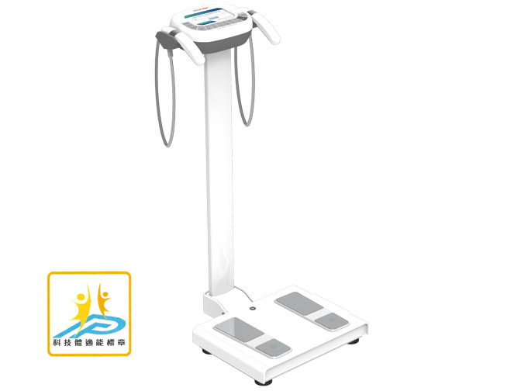
圖 2.3生物電阻抗分析儀器
（資料來源：https://www.chardermedical.com/zh-TW/體組成分析儀.htm）

二、肥胖的成因

肥胖的成因包括很多種，例如遺傳、生理及心理因素、飲食習慣、生活習慣或是環境因素等原因會導致肥胖。現今的飲食豐富且多樣化，很容易攝取過多的熱量。尤其是油炸食物及含糖飲料的盛行，再加上沒有營養標示，更加容易攝取過多的熱量。肥胖對於健康的影響非常大，不只體力衰退，還有可能會引起很多疾病，所以我們平常在攝取食物的時候，要多注意自己是否攝取太多的熱量，也要記得時常運動，才不會年紀輕輕就罹患了肥胖的疾病。接下來本組將肥胖的成因分為遺傳、後天影響、疾病、心理因素這四項加以說明。

- 遺傳

現在青少年肥胖的原因，和遺傳有密切的關係，肥胖不只侷限於後天所造成，也有可能是家族性遺傳肥胖，較高的BMI會導致後代發生肥胖的機率增加，「而且有些肥胖的父母對飲食的分配和對小孩的健康意識較差，所以基因或一些遺傳的因素也可能會成為青少年肥胖的原因之一。」（郭厚俊、黃洽鑚，2017）

- 後天的影響

會肥胖的原因大多是因為吃的多而動的少，也就是說我們平常攝取過多的熱量，攝取的熱量過多，脂肪組織也跟著增加，才會導致肥胖。很多的家長都認為小孩子白白胖胖的很可愛，所以也一直奉行能吃是福的觀念。「其實，後天肥胖的因素有很多，不只是在飲食上面，若進食的速度太快、性格偏外向、睡眠、或是環境因素也會導致肥胖。」（國立交通大學，2018）此外，現在很多小孩沒有到戶外去活動的習慣，且吃飽飯就開始看電視、玩3C產品等，長大後也不會傾向於運動。「現代青少年不論是課業壓力或是網路沉迷，都導致睡眠時間縮減，長期睡眠不足的小孩會導致肥胖。」（兒福聯盟，2016）這些都是我們常聽到的肥胖原因。另外，還有一項須注意的致胖因素，就是吸菸者在戒菸的時候也會導致體重增加，「原因是香菸的尼古丁，會造成血管收縮而減少血液循環，所以戒菸後腸胃的血液循環會變較好，吸收也會變好。」（官生華，2021）

- 疾病

肥胖可能會有代謝症候群、糖尿病、高血脂、心冠疾病或是高血壓等疾病，癌症方面如併發子宮內膜癌、大腸直腸癌等，罹患這些癌症的機率會比正常人還要高。皮膚上的疾病可能在頸部或是腋窩等引發紅色發癢的濕疹；在備孕方面肥胖的女性會比一般女性更不容易懷孕，而且高出了三成，肥胖者因為體重較重所以身上的關節需要承擔的體重就會更大，因此容易使關節更容易老化，也可能罹患退化性的關節炎。（衛生福利部國民健康署，2015）

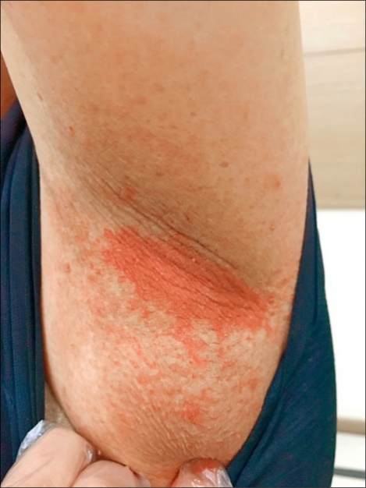
圖 2.4肥胖所引發的濕疹
（資料來源：https://reurl.cc/9Ze1Zd）

- 心理因素

影響飲食行為的其中之一包括心理因素。暴飲暴食常常是發洩心靈空虛、憤怒和悲傷情緒的方式，「在暴飲暴食的情況下，患者通常是無法控制自己進食的情緒，這種狀況稱為貪食症。」（郭厚俊、黃洽鑚，2017）通常這種肥胖患者都不容易維持自己的體重，這些肥胖的人也很容易得到憂鬱症，常會缺乏自信心而感到自卑，因此需要專業的心理治療師。

三、肥胖對人體的危害

近年來，肥胖率不斷地增加，而肥胖對於身體的影響也是不容小覷，不只是造成肥胖相關的疾病，甚至還會使身體機能衰退。「肥胖引起的疾病除了三高、心血管疾病，還會引起痛風、膽結石、不孕症等許多慢性病，甚至包含許多癌症。」（陳美瑾，2014）參照2015年衛生福利部國民健康署在官方網站上修改的資料顯示，「在國人的十大死因中，其中就有7項死因與肥胖相關聯。」其中因肥胖而造成的疾病，本組將介紹代謝症候群、高血壓、糖尿病、睡眠呼吸中止症以及癌症和肥胖的關聯性。

- 代謝症候群

「代謝症候群目前仍只是一群容易導致心血管疾病的危險因子的總稱，而非是一個疾病。」（衛生福利部國民健康署，2019）代謝症候群除了是容易導致心血管疾病的危險因子外，也可以是判斷是否肥胖的指標，且從下列的五大指標中只要有三項符合即是有代謝症候群。參照衛生福利部國民健康署提供代謝症候群的五大指標：

      - 腰圍：男性≧90cm女性≧80cm
      - 血壓偏高:收縮壓≧130mmHg或舒張壓≧85mmHg
      - 空腹血糖值≧100mg/dL
      - 空腹三酸甘油酯≧150mg/dL
      - 高密度脂蛋白膽固醇：男性<40mg/dL女性<50mg/dL

2019年於hello醫師的網站中提供可能引發代謝症候群的因素有五個，胰島素阻抗、年齡增長、肥胖、糖尿病以及疾病。代謝症候群並不是不可逆的，只要控制得好就可以維持好健康的狀態，而擺脫代謝症候群有以下五種方法：

- 站起來、多運動：對於就學期間的青少年來說，容易長時間坐在椅子上，就連體育課也不一定會運動。根據衛生福利部國民健康署於2018年出版的「全民身體活動指引」中建議13歲至17歲的青少年「13歲以上國人從事每週至少運動3 次、每次至少30分鐘、運動強度達到會流汗而且會喘之規律運動比率。」若是無法一次完成，也可用累積的方式來替代。而除了運動之外還要避免久坐，每30分鐘就離開椅面，起身動一動。
- 減體重：維持健康的體重，一直以來都是我們能讓自己保持健康最重要的一件事，不論體重是過輕或者過重，都對我們的健康有著不好的影響。
- 不抽菸、少喝酒：抽菸及喝酒對於人體的傷害是不可忽略的，甚至像喝酒就會造成啤酒肚，若想要控制好自己的健康減少代謝症候群的發生，不能只是靠著飲食又或著是運動。
- 健康飲食、三低一高：依據李盈靜醫師於2010年在康健雜誌中發表的文章「介紹三低一高」，是要符合低鹽、低油、低糖以及高纖的這個口訣，它能有效幫助我們控制自己的飲食，達到使自己更健康的目的。
- 釋放壓力、放鬆心情：上述的四點都很重要，但最重要的還是調整好自己的心情，適時地釋放自己的壓力。

- 高血壓

依據於承宇於2020年在Hello醫生網站對於血壓的介紹中提到，「血壓是血液對於動脈血管壁的側壓力，而壓力作用的大小分別就會產生高血壓以及低血壓。」高血壓是許多重大慢性病共同的危險因子，包括肥胖也會引發高血壓，它還有另一個大家耳熟能詳的別稱—「隱形殺手」，會有這個別稱是因為其潛伏期長，不易被發現。「大約有95%的高血壓發生原因是不明確的原發性高血壓。」（林新醫院，2021）一般發生時毫無症狀且不易發覺，直到在就醫時才發現原來自己已經罹患了高血壓。通常正常的血壓範圍值為：收縮壓／舒張壓是120/80mmHg，根據衛生福利部國民健康署（2019）網站表示「血壓範圍在120/80-140/90 mmHg之間，為高血壓前期；若超過140/90 mmHg與醫師討論是否需要進一步治療。」
控制血壓的方法中，體重管理是一大關鍵，體重過重可能會造成心臟負擔，促使罹患高血壓的機率增加。「若是從小就胖的人，由於心臟、血管已經習慣較重的體重，通常也已經調整到適合的運作方式。」（康健雜誌，2020）即使從小胖到大，年輕時較不容易罹患高血壓，但常會因為肥胖而患有高血脂或血糖異常，到了中年罹患高血壓的機率較體重正常的人高。

- 糖尿病

「如果沒有併發症，糖尿病就不可怕，糖尿病慢性併發症是目前糖尿病病人致死、致殘的重要原因。」（陳偉，2016）而糖尿病一種代謝性疾病，患者的血糖長期高於標準值。通常患有嚴重的糖尿病患者才有「三多一少」：多吃、多喝、多尿、體重減輕的典型症狀。世界衛生組織於1996年正式將肥胖列為是一種慢性疾病，並指出肥胖的人相對於體重正常者更容易罹患糖尿病，風險遠遠超過3倍之多，而罹患高血壓及心血管疾病等也會增加2倍的風險。

「世界衛生組織（WHO）指出，目前全球的肥胖人口的比例已經高達40%，而台灣更是居亞洲肥胖人口之冠。」（沈峰志，2021）可得知，現今社會面臨最大的健康危機就是合併糖尿病與肥胖問題。依據國健署於2018年7月公布結果顯示，台灣國內的成人過重和肥胖盛行率約為45%，而相較於以往再度登上新高。

台灣肥胖人口和糖尿病的罹患率都在不斷地呈現增長狀態，依衛生福利部死亡率排序指出，108年的十大死因中，糖尿病更是世界的第五大死因。近35年來，全球罹患糖尿病的人數成長了將近4倍，而我國的國民健康署統計結果也顯示，目前台灣約有200多萬人罹患糖尿病，也就是說每10位成人裡面就有1人是糖尿病患者。所以糖尿病引起的各種大大小小的疾病真的不容小覷。
經由這些文獻根據可見，肥胖和糖尿病有著密不可分的關係，而臨床上對於這種現象稱之為糖胖症，「糖尿病＋肥胖＝糖胖症。」（沈峰志，2021）所謂的糖胖症是指身體質量指數（BMI）﹥27公斤/平方公尺以上的糖尿病患者，其死亡的風險提高至7倍！若能將體重控制在正常範圍，不只能減少胰島素阻抗、增加血糖穩定性還能減少死亡率和相關併發症的發生。

- 睡眠呼吸中止症

什麼是睡眠呼吸中止症呢？從字面上來看就是睡覺時呼吸停止。睡眠呼吸中止症是一種睡眠障礙，患者在睡覺時因為上呼吸道塌陷而堵住呼吸道，導致無法呼吸。而睡眠呼吸中止症發病原因，多數是因為肥胖導致。「肥胖者因為頸部的脂肪過多，使得呼吸道窄化，易造成阻塞型睡眠呼吸中止症，導致呼吸中止或低度呼吸的情況。」（白濱龍太郎，2021）
根據台灣健保研究資料庫顯示，「睡眠呼吸中止症的診斷盛行率只有 0.49%。」（戴淑芳，2019）在台灣，睡眠呼吸中止症患者約有400萬人，但仍有許多人並不認識睡眠呼吸中止症。台灣睡眠醫學學會公布最新睡眠呼吸中止症疾病風險評估結果，調查約「8500人進行檢測，這8500人中有400位是中高風險族群，而其中有超過8成的人未接受治療或未持續治療。」（台灣睡眠醫學學會，2021）

- 癌症

肥胖對健康的危害不容小覷，不僅可能引發糖尿病、高血脂、高血壓、心血管疾病、膝關節炎和痛風；而且更嚴重的是，目前「世界衛生組織（WHO）已明確指出肥胖和13種癌症也有密切關係！」（王家瑜，2020）肥胖會造成嚴重的健康問題，像是心血管疾病、糖尿病，脂肪肝等，但更重要的是，其實許多癌症也與肥胖息息相關。
根據「世界衛生組織肥胖指南指出，有肥胖者相對罹患子宮頸癌、胃癌、膽囊癌、大腸直腸癌及乳癌的機率會增加」（賴基銘，2021）而肥胖的人通常會有胰島素阻抗。胰島素與肥胖又有什麼關係呢？BMI越高的人，血中的胰島素就會越高，當體脂肪太高，胰島素就沒辦法發揮正常功能，則形成所說的－「胰島素阻抗」。

四、飲食對於肥胖的影響

現在社會中，許多人都有肥胖的困擾，有人會利用飲食的方式去減輕體重，並且採用對於身體最健康的方式。當然，減肥的方法還有萬萬種，有健身跑步之類的，但是以下介紹的三樣飲食方法都對於每個人有著不同效果。

- 生酮飲食

衛生福利部在2018年12月20日提出，生酮飲食是能改善荷爾蒙、食慾、抗氧化的方式，而減肥通常是生酮飲食主要的效果。「生酮飲食適用於在肥胖、代謝症候群及患有糖尿病的人，建議先跟醫師討論諮詢後再決定是否開始生酮飲食計畫。」（齍藤糧三，2016）
近期中，利用生酮飲食來減輕體重的人也不斷在增加，而生酮飲食的營養素分為三種，包括碳水化合物、蛋白質以及脂肪。生酮飲食減肥的方式就是利用攝取少量的醣類來導致身體產生能量，而醣類（碳水化合物）低的部分包括了玉米、麵包、麵條等，通常不會建議攝取像是咖哩塊或是甜醬料等佐料，其中最重要的是水果，水果是屬於一種醣類非常高的食物，對於利用生酮飲食來減肥者，水果盡量少攝取。
良醫健康在2017年10月20日提出，剛開始執行生酮飲食時，可能會造成一些身體上的變化，例如精神不振、嗜睡、抽筋或是頭痛，這些都是屬於正常現象，原因是因為在執行生酮飲食前很常吃醣類，所以才有這些不舒服的徵兆，但是隨著時間久了，這種感覺也會跟著慢慢消失。然而，對於生酮飲食，現在還是有一些爭議存在，並不是大家都覺得對身體是非常健康的，反而會認為對身體有一些缺點的存在，以下為本組整理出執行生酮飲食後的缺點：

- 礦物質或維生素攝取不足。
- 可能提高骨質疏鬆、腎結石風險。
- 可能有尿酸過高的風險。
- 成長期兒童容易有生長遲緩現象。
- 適應期可能會有血糖過低問題。
- 可能會有抽筋、失眠等症狀。
- 可能發生血脂異常現象。

- 防彈咖啡飲食

台東醫院在2017年6月26日提出，最近也有「防彈咖啡飲食」的興起，所謂防彈咖啡飲食大致的意思是每天早上空腹喝兩杯咖啡直到中午前都不進食，中午則吃少量蛋白質、大量蔬菜和比較健康的油脂，晚上則是吃些水果，晚上八點則不再進食，通常在一至三個月就會有明顯的效果。其實防彈咖啡飲食與生酮飲食的方法概念是相同的，雖然這個方法對於減重是有效的，但是要很小心，若太多可能會有酮酸中毒的現象。

- 地中海飲食

美的好朋友－醫師藥師營養師團隊在2018年1月25日提出，地中海飲食起源於地中海國家。而其調味上常使用橄欖油、大蒜、洋蔥、番茄、堅果與迷迭香、百里香等各式新鮮香草料。這樣的飲食富含抗氧化物、維生素、纖維，以及能夠保護身體免於慢性疾病的多酚類化合物。地中海飲食有以下好處：

- 延長壽命：地中海飲食會比平常飲食較差的人壽命來的長。
- 腦部功能：地中海飲食可以減緩發生阿茲海默的發生。
- 心血管疾病：研究以及實驗指出橄欖油可以降低心血管疾病的發生。

地中海飲食其實主要在針對吃一些乳製品、堅果種子類以及一些少量的紅酒以及紅肉，這都是屬於地中海飲食金字塔裡的一些主要飲食內容（圖2.5）。

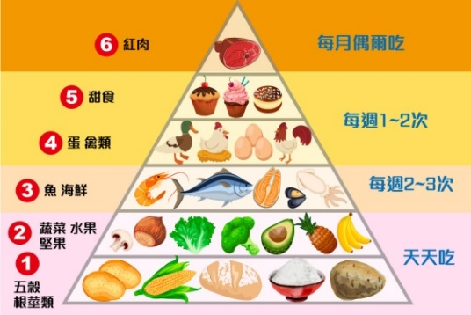
圖 2.5地中海飲食金字塔圖表
（資料來源：https://shop.kgcheck.com.tw/cc-26162）

- 彩虹飲食

衛生福利部國民健康署在2020年6月3日提出，彩虹飲食法大致就是在餐盤上要看見像彩虹一樣繽紛多彩的食物選擇，此飲食以蔬果為優先。彩虹飲食法分成7種顏色，其中包括了紅色、橙黃色、綠色、藍紫色、白色、咖啡色以及黑色，而這些顏色代表每天吃不同的顏色以及吃越多越好，而烹煮的方式盡量維持簡單為佳，這樣才能吃出食物原本的味道，不僅健康又美味。彩虹飲食其實實際上沒有規定要吃多少量，而是要看正確的餐盤比例中挑選出適合的分量。
COFIT在2019年7月19日提出，彩虹飲食由於多種顏色的蔬菜水果等組成，所以有著豐富的礦物質以及對身體健康的物質存在，以下是彩虹飲食對於身體的好處：

- 可以強化心血管。
- 提升記憶力。
- 具預防癌症的功效。
- 維持視力健康。

五、肥胖的預防

體內脂肪累積過多導致肥胖。當攝取熱量超過日常所消耗的熱量時，這些多餘的熱量會轉換成脂肪儲存在身體裡，以利需要時使用，「除遺傳外，主要受到致胖環境及生活型態因素的影響。」（國民健康署，2018）飲食對於減重是非常重要的一部分，它不僅會影響身體型態，若飲食習慣不佳情緒也會隨之影響，但是運動更是不可或缺的元素，它可以幫助消耗多餘的脂肪、提高基礎代謝，還能預防減重後的復胖，因此以下分為運動與飲食習慣兩大類來加以說明。

- 運動

擁有良好的運動習慣，運動對身體的益處有很多，衛生福利部國民健康署在2015年也指出以下運動帶來的好處，例如：增加心肺功能、預防骨質疏鬆、增加身體的柔軟度，以利減少受傷的機會、使睡眠品質更棒、幫助減少工作及課業所帶來的壓力、建立健康的自我形象及體態等。當患有代謝症候群、心臟病、高血壓、糖尿病等諸如此類的疾病時，我們也可以藉由運動來改善及控制疾病的危害。
「每次至少10分鐘、每週累積150分鐘中等強度身體活動。」（國民健康署，2019）由此可知，運動可以藉由累積的方式達成，而運動有很多種，其中並沒有絕對適合每個人，而是依照每個人的身體狀況選擇適合自己的運動。

- 適當的飲食習慣

預防肥胖的根本是從飲食開始控制，由於以前的社會較為窮困，所以在飲食上只求頓溫飽；然而，隨著世俗的改變，現在的社會擁有許多好吃的美食，但往往被大多數人所喜愛的漢堡、炸雞、薯條、洋芋片、披薩等取代。都是空有熱量卻不營養的食物。因此，該如何在美味與健康的飲食之間找到平衡是大家都該學習的。
為了追求現代社會對於美的定義，大家會透過改變飲食習慣及運動來達到減重的目的，往往很多人都會藉由斷食的方式來執行減重，但通常都會導致暴飲暴食，使得體重不減反增，這樣的結果是我們所不樂見的，因此要依照均衡飲食來調整飲食習慣。
「『均衡飲食』為每日由飲食中獲得身體所需且足量的各種營養素，且吃入與消耗的熱量達到平衡。」（衛生福利部國民健康署，2019）大家所熟知的「六大類」食物包括全穀雜糧類、豆魚蛋肉類、蔬菜類、水果類、乳品類、油脂及堅果種子類，每一類都含著不同的營養，必須均衡攝取每一類，才能使身體擁有最完善的營養。
「注意食品衛生、適時、適量、均衡飲食、維持理想體重、三低一高原則。」（衛生福利部，2006）由此可見，飲食對於健康擁有多大的影響力，飲食影響的不僅僅是健康，心情也會因此受起伏，而不當飲食所導致的疾病更是不勝枚舉。「飲食不均衡可導致肥胖或缺乏某種營養，增加患上如高血壓、心臟病、腦血管病、糖尿病和一些癌症的風險。」（衛生防護中心，2020）所以飲食與肥胖的關係是十分密切的，擁有良好的運動習慣以及均衡的飲食才是預防肥胖的不二法門！

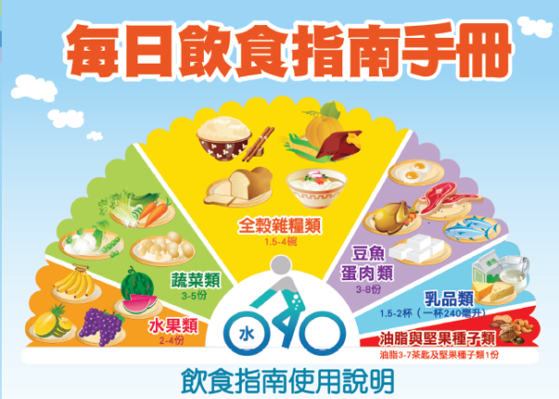
圖 2.6每日飲食指南手冊
（資料來源：https://reurl.cc/V3ADGy衛生福利部國民健康署）

- 問卷分析

此份問卷主要在了解高中的學生對肥胖的認知及對人體影響的了解，以高中一、二年級學生為例，針對「肥胖」提出相關問題所製成的問卷，共發放368份問卷，回收368份問卷，回收率100%。有效問卷317份，無效問卷51份，有效率86.14%。

一、 國人的BMI標準範圍是否為18.5≦BMI＜24？

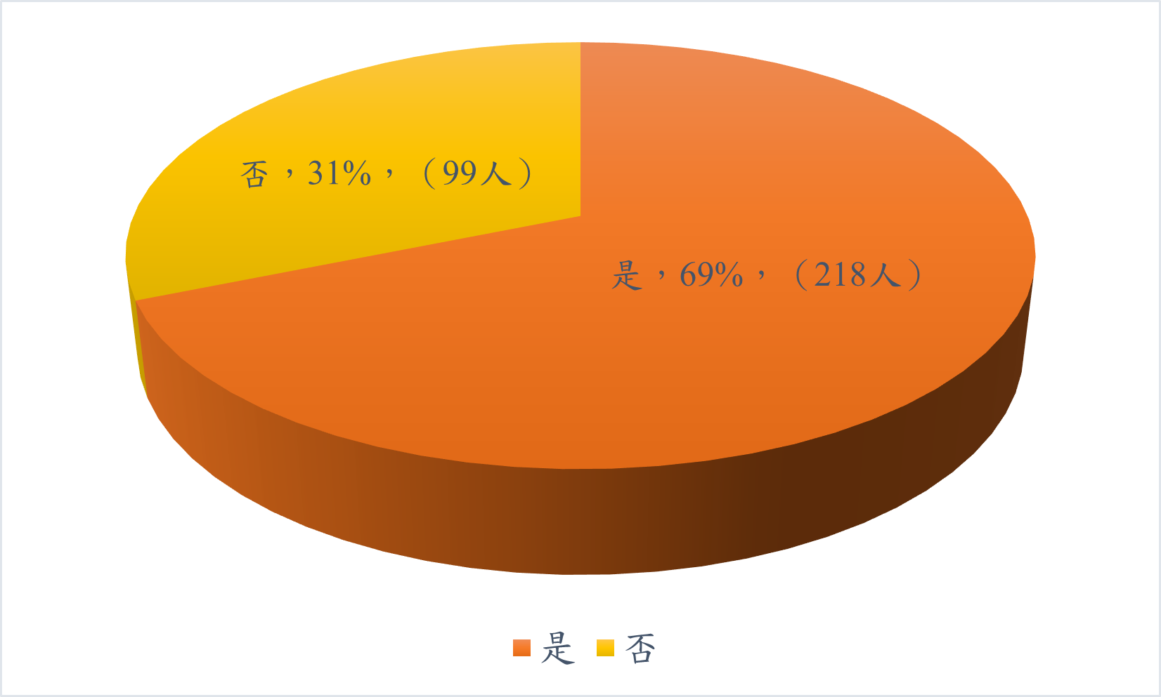

圖 3.1 高中學生對於國人的BMI標準範圍認知之圓餅圖

由圖3.1可知，本校學生對於BMI有著正確觀念選擇的佔218人，而對於BMI選擇否的學生佔了99人。
在第二章肥胖的定義中，本組對於BMI的值有提出並詳細說明。身體質量指數（Body Mass Index），簡稱為BMI，是一種現代判斷是否為肥胖的定義，其計算方法為體重（公斤）∕ 身高平方（公尺），而BMI的標準值會隨著年齡的增長而不斷變化，一直到了18歲開始，BMI的標準值就會維持在固定範圍中。

二、 請計算出你/妳的BMI值（BMI=體重（公斤）∕身高平方（公尺））

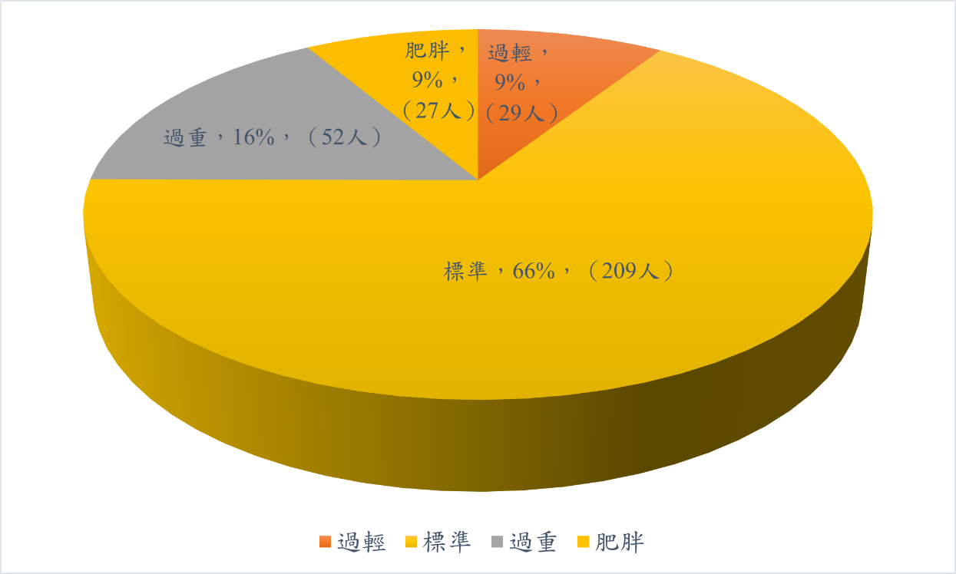
圖 3.2 高中學生的BMI值之圓餅圖

由圖3.2可知，對於本校問卷調查的學生統計出BMI值以標準值為多數佔了209人，過輕佔29人、過重佔52人、肥胖則佔了27人。
從此圖可以顯現出，目前本校學生大部分人都維持在標準體態的範圍內。會造成這現象的原因，有可能是因為近年來大家一直在提倡著均衡飲食及健康飲食觀念，再加上學校的營養午餐都是標準的四菜一湯，有達到均衡飲食的效果。

三、 請問關於代謝症候群中高血壓的指標是否為≧130/85mmHg？

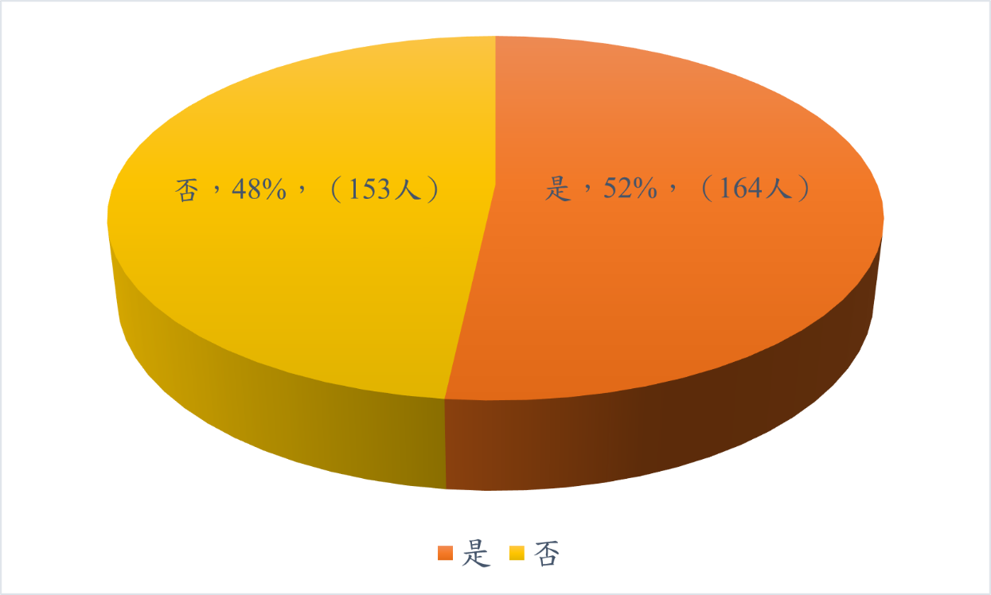
圖 3.3 高中學生對於代謝症候群中高血壓的指標認知之圓餅圖

由圖3.3可知，接受問卷調查者中有164人對於代謝症候群的五大指標有概念。在這個數據中我們可以知道，雖然有超過一半的受訪者對於代謝症候群有基本的了解，但還是有將近一半的受訪者對代謝症候群有些許的陌生。
我們千萬不要小看代謝症候群這個健康警訊，參照內容的第二章裡我們可以發現代謝症候群與我們的飲食和生活習慣都息息相關，若想預防肥胖引發的諸多疾病找上門，改變我們的生活型態是非常重要的，而多吸收一些對身體有幫助的知識，才能夠盡早預防肥胖對身體帶來的危害。

四、 腹部肥胖者（蘋果型）相較於大腿肥胖者（西洋梨型）的健康風險是否較
高？

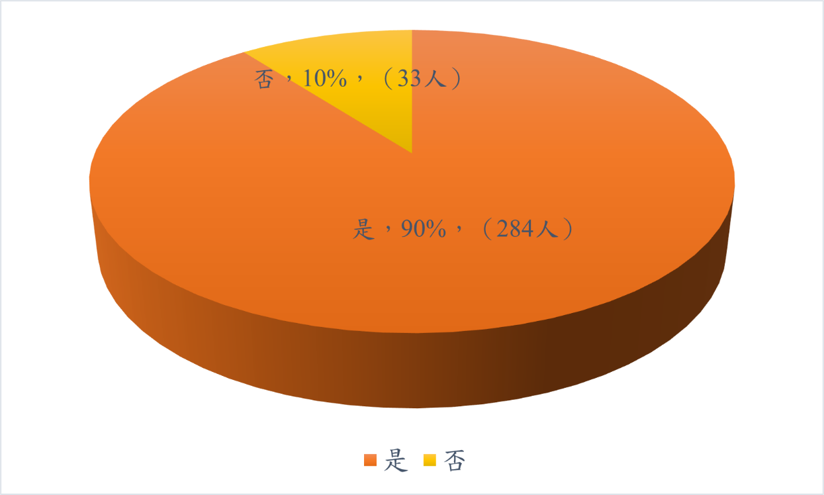
圖 3.4 高中學生對於腰圍與腰臀比認知之圓餅圖

由圖3.4可知，受訪者中284人對於腹部肥胖及大腿肥胖都有著正確的基本觀念。由此可知，除了一些受訪者外，大多數人都對肥胖導致的健康問題有或多或少的了解，只有少數人需加強相關概念。想要知道兩者之間的差異，我們可以參照第二章第一節的腰圍與腰臀比，蘋果型的脂肪主要堆積在腹部，西洋梨型則是堆積在下半身。堆積在腹部的脂肪較不穩定，易分泌發炎因子，長期會使血糖升高，導致管內細胞發炎，導致疾病的發生。所以蘋果型對身體的健康風險較高。想要維持健康，除了一般基本的減肥方法外，也可以運用一些特殊的方式控制飲食，如地中海飲食及生酮飲食，這也會是一個不錯的選擇。

五、 地中海飲食是否指高纖、高鈣、抗氧化？

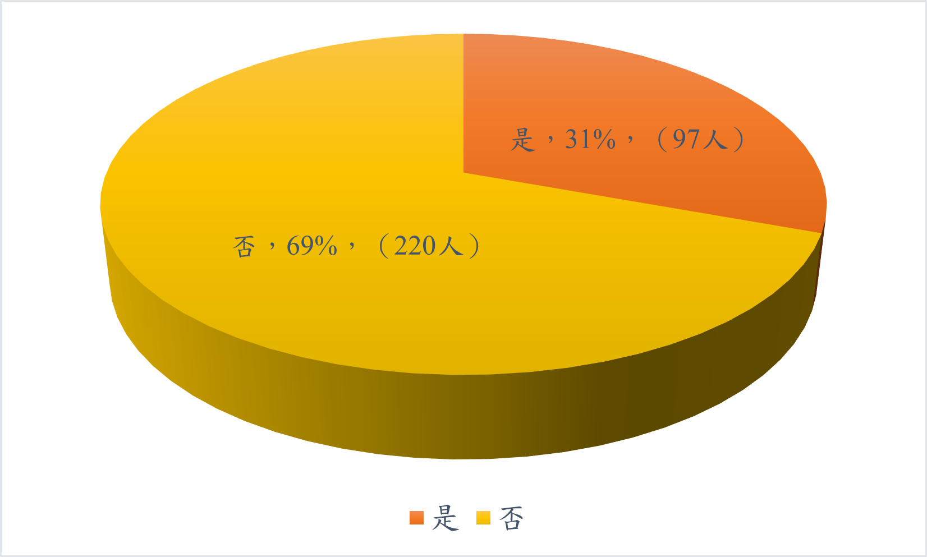
圖 3.5高中學生對於地中海飲食認知之圓餅圖

由這份問卷調查可知，大部分的人都沒有太多地中海飲食的概念，可能只是稍微了解到了「地中海飲食」是近日流行的減重方法，而確切的減肥方法內容大家都是屬於不清楚的。本組在第二章的第二小節有詳細地說明「地中海飲食」的運作方法，地中海飲食為高纖、高鈣、抗氧化，通常都是調味上加入堅果、迷迭香以及最重要的橄欖油等調味料品，為了就是能夠保護身體能避免接觸多酚類化合物。

六、 生酮飲食又稱「限醣飲食減重法」，與最近興起的「防彈咖啡飲食」有著相
同的概念，是否以油脂代替碳水化合物？

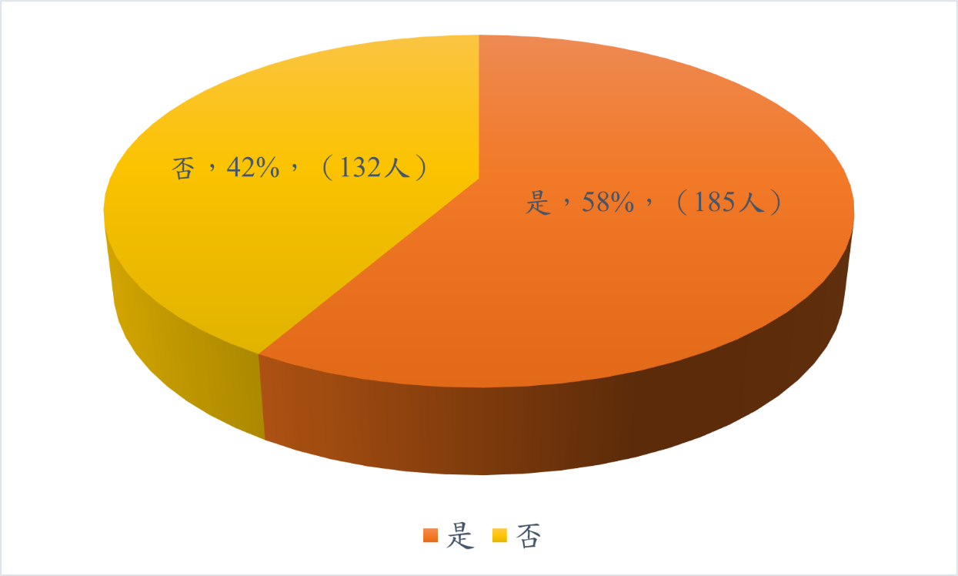
圖 3.6 高中學生對於生酮飲食及防彈咖啡飲食認知之圓餅圖

為了了解高中學生對於生酮飲食的觀念而設計出此題，透過這份問卷調查可知，大家對於生酮飲食的概念都是充足的，圖3.6可清楚得知，有185位學生對於生酮飲食有一定的了解，由於近年來肥胖人數有不斷增加的趨勢，導致有越來越多人去認識到了各類的減重方式，也因為目前生酮飲食越來越流行，所以才會有更多人想要試著去了解這類減重方式。

七、 你/妳認為什麼會引發肥胖？（複選）

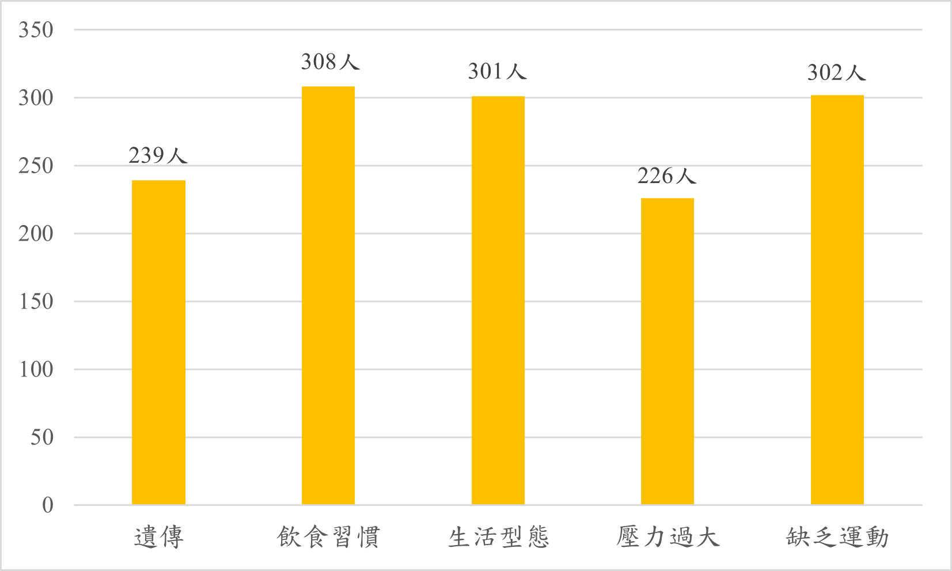
圖 3.7高中學生對於引發肥胖因素認知之直條圖

由圖3.7可知，受訪者認為飲食習慣是引發肥胖的主要原因，但其實壓力過大或是遺傳也會造成肥胖。由此可知，大多數的受訪者都大概了解自己為什麼會肥胖，我們可以參照文獻第二章第二節，讓我們對這些導致引發肥胖的原因，更加的了解，也能更了解如何維持身體健康，藉由改掉壞習慣，預防得到肥胖所引起的慢性疾病。

八、 你認為肥胖會引發那些疾病？（複選）

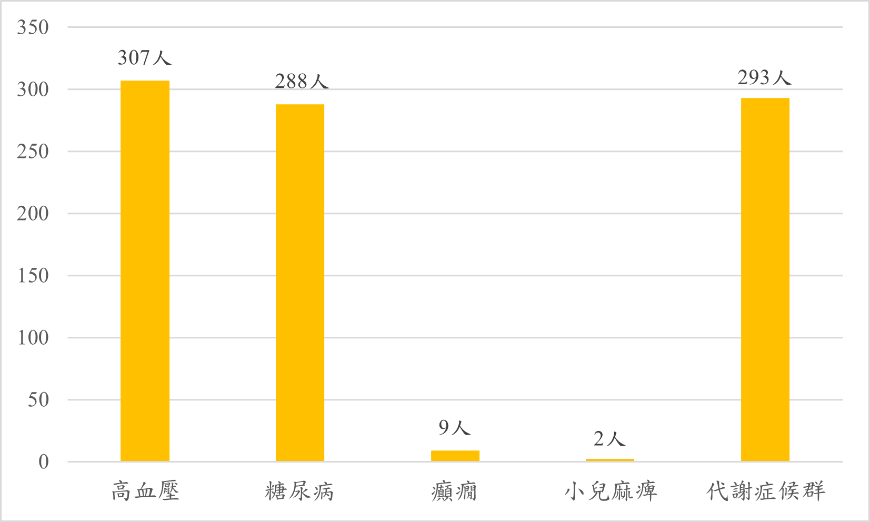
圖 3.8高中學生認為肥胖會引發那些疾病之直條圖

由圖3.8可知，高中學生認為肥胖會引發高血壓的占307人，代謝症候群占293人，糖尿病的占288人，而癲癇和小兒麻痺各占占9人及2人，根據圖表的數據我們可以知道，大多數學生對常見的疾病有足夠了解，像是高血壓、糖尿病和代謝症候群，而占比例較少的癲癇和小兒麻痺則只有少數的受訪者覺得是肥胖會引起的疾病，但其實癲癇和小兒麻痺並不是肥胖所造成的。
肥胖跟許多疾病都有著不可分割的關係，在問卷中，本組列舉了幾個肥胖對身體造成的疾病，想要知道受訪者對於肥胖的認知及疾病的了解。參照文獻探討第二章第三節中得知，肥胖對我們的影響甚大，不單單只是造成肥胖的相關疾病而已，甚至會使我們的身體機能衰退，可見肥胖健康的威脅不容輕視。

九、 常見的減肥方式有哪些？（複選）

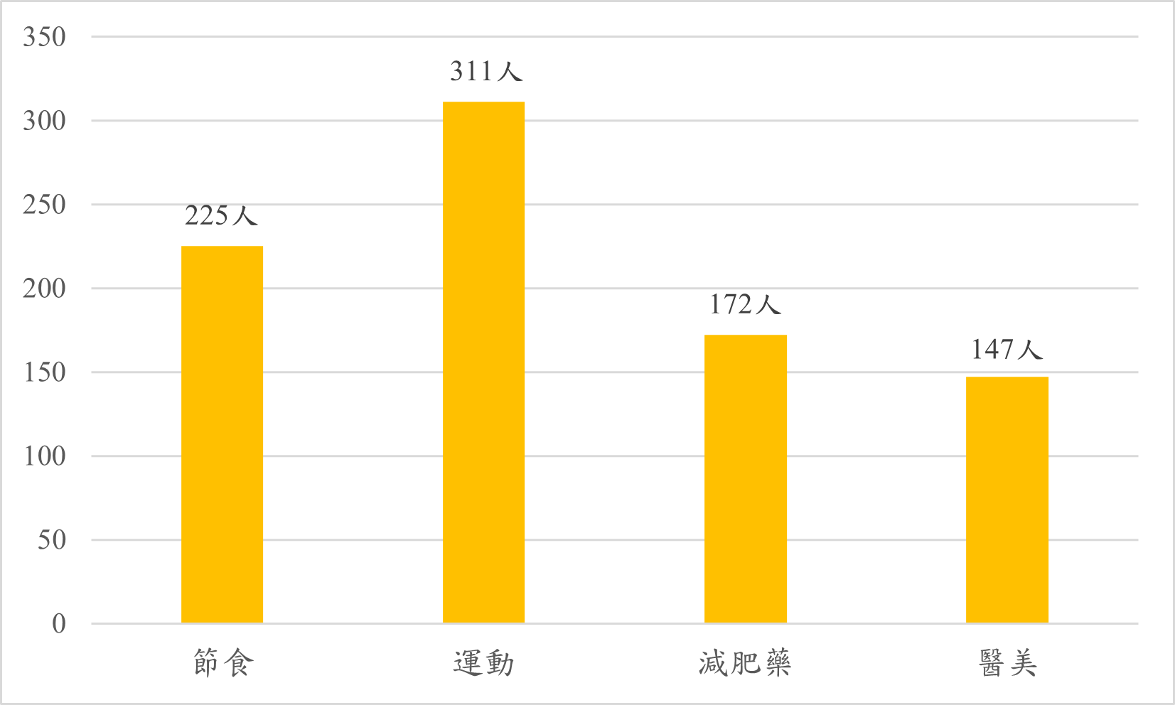
圖 3.9高中學生對於常見的減肥方式認知之直條圖

從圖3.9可得知，高中學生認為常見的減肥方式依序分別為節食、運動、減肥藥、醫美，由此我們可以推論出，對於受訪者來說，運動是最為廣泛的減肥方式；而醫美是少數人會去實施的減肥方式。根據文獻內容，專家建議減肥還是以最普遍的運動及節食為主，原因是運動可以消耗體內脂肪及加快代謝速率，而節食位居第二是，相對於運動，節食較不用耗費體力、短期內可達成，此方法與運動相較起來，對於身體的弊處較多，較不支持；而新起的醫美及減肥藥沒有那麼常見，可能原因或許與相對的副作用及未知數較高，所以較少選擇之。

- 結論與建議

肥胖是多項成因導致，由於近幾年來國人的肥胖率不斷提升，我們藉由問卷調查及文獻探討的方式來了解高中一、二年級學生對於肥胖的普遍認知。
這次的問卷調查我們共發放368份問卷，有效問卷317份，問卷有效率86.14%。根據第三章問卷分析可以得知有97%的人認為會引起高血壓、92%的人認為會引起代謝症候群、91%的人認為會引起糖尿病。這些疾病通常都與肥胖有較密切的關聯性，只要找出導致肥胖的原因，對症下藥，健康減肥，我們就可以預防肥胖、遠離疾病。
想要了解自己是否肥胖可以用常見的BMI、腰圍與腰臀比以及體脂率的計算法，這些都是很準確又方便的方法。這也就是為什麼我們需要適時的對自己的身體進行檢測，這樣才能有效預防肥胖，也能夠降低罹患相關疾病的機率。
良好的飲食和生活習慣才是能長久的維持身材並且使自己身體健康的好方法，而不是刻意在短期內控制自己的體重。想改善肥胖的方法不只是飲食和作息的習慣，更不能缺少的是運動。除了良好的飲食習慣外，維持運動的習慣也能減少體內脂肪的堆積，且能更持久的控制好體重。同樣重要的是，三餐定時定量，千萬不能不吃早餐，少攝取油炸食物及營養密度低的食物，不僅能降低肥胖的發生還能避免身體受到傷害。

參考文獻

- 白濱龍太郎（2021）。睡睡平安：日本權威醫師教你睡眠呼吸中止症的最新知識與治療。世茂出版社。白濱龍太郎。
- 陳偉（2016）。糖尿病，你吃對了嗎？。大都會文化事業有限公司。陳偉。
- 衛生福利部國民健康署（2018）。全民身體活動指引。
- 薛麗君（2018）。肥胖·真相：醫生也在讀。廣東科技出版社。薛麗君。
- 齍藤糧三（2016）。大口吃肉，一週瘦5公斤的生酮飲食：改變飲食習慣，讓身體選擇燃燒脂肪，用酮體當能量，自然越吃越瘦。采實文化出版社。齍藤糧三。
- Cofit（營養團隊）。什麼是「彩虹飲食法」?。2021年5月15日，取自https://www.blog.cofit.me/post/rainbow
- HEHO（2020）。地中海飲食這樣吃，保護心血管還能減重！。2021年5月9日，取自https://heho.com.tw/archives/137595
- Hello醫生（2019）。肥胖不是病但很要命！代謝症候群 5 點檢查與預防。2021年6月14日，取自https://helloyishi.com.tw/health/gal-health-knowlerse/
- iHealth（2019）。不復胖的減肥方法：中飲食、小運動、大心法。2021年5月24日，取自https://www.ihealth.com.tw/article/減肥/
- 王志嘉（2009）。柳腰豐臀的完美對話－身體曲線與健康。2021年5月24日，取自http://tcpa.taiwan-pharma.org.tw/node/1670
- 王家瑜（2020）。肥胖和13種癌症有關 尤其「這種癌」風險飆升7倍！算算看你該減幾公斤。2021年4月10日，取自http://bit.ly/2D4RyMR
- 台東醫院（2017）。防彈咖啡減重真的有效嗎?。2021年4月10日，取自https://www.tait.mohw.gov.tw/?aid=5e=detail&iid=936
- 台灣睡眠醫學學會（2021）。呼呼大睡！小心睡眠｢心｣風險。2021年6月15日，取自https://www.cna./262631.aspx
- 白映俞（2021）。減重時，也要注意體脂率（含線上計算機）。2021年3月5日，取自https://www.careonline.com.tw/2021/03/body-fat-percentage％20c
- 李盈靜（2010）。掌握三低一高原則 上班族外食更健康。2021年4月9日，取自https://www.commonhealth.com.tw/article/61338
- 沈峰志（2021）。糖尿病＋肥胖＝糖胖症。2021年4月1日，取自https://06.pdf
- 良醫健康（2017），「生酮飲食」是害命療法？營養博士揭開：你不知道「生酮飲食」對身體的7大危害。2021年5月15日，取自https:// 0100686
- 兒福聯盟（2016）。睡不飽，玩不夠，台灣孩子好憂鬱。2021年4月11日，取自https://www.children.org.tw/news/advocacy_detail/1651
- 周士閔（2019）。肥胖不是病但很要命！代謝症候群5點檢查與預防。2021年4月9日，取自https://helloyishi.com.tw/health/general-health-knowled
- 官生華（2021）。如何避免戒菸後的體重增加。2021年4月11日，取自https://reurl.cc/WEg8lZ
- 於承宇（2020）。認識血壓：血壓標準、高血壓的症狀、原因和治療。2021年4月9日，取自https://helloyishi.com.tw/heart-healtrtension/what-is/
- 林旭華（2019）。為何贅肉偏愛腹部？醫師分享瘦小腹7個秘訣。2021年4月9日，取自https://www.epochtimes.com/b5/19/10/6/n11572379.htm
- 林新醫院（2021）。認識高血壓。2021年4月11日，取自http://www.lshosp.com
- 美的好朋友（2018）。地中海飲食有13種好處。2021年5月15日，取自https://www.medpartner.club/mediterranean-diet-introduction/
- 財團法人乳癌防治基金會（2019）。血糖過高和肥胖有關係嗎？認識胰島素阻抗。2021年4月10日，取自https://www.health2sync.com/blog/post/2
- 財團法人台灣癌症基金會（2021）。肥胖的定義。2021年3月5日，取自https://www.canceraway.org.tw/page.asp?IDno=3674
- 馬偕紀念醫院胸腔內科（2021）。睡眠呼吸中止症2021年4月10日，取自https://www.mmh.org.tw/taitam/che_int/index6％20-sleep％20center3％20-％2
- 健身俱樂部WORLD GYM（2020）。BMI、體脂肪不一樣，別傻傻分不清。2021年4月9日，取自https://www.worldgymtaiwan.com/training-
- 國民健康署（2018）。介紹如何是生酮飲食的定義及使用方法。2021年412日，取自https://www.peeta.tw/ketogenic/what-is-ketogenic-diet/
- 國民健康署（2018）。兒童與青少年生長身體質量指數（BMI）建議值。2021年5月24日，取自https://www.hpa.gov.tw/Pages/Detail.aspx?542&pid=9547
- 國民健康署（2018）。肥胖是慢性疾病！調整飲食及運動生活是最佳處方。2021年4月11日，取自https://www.mohw.gov.tw/cp-16-42429-1.html
- 國民健康署（2018）。針對地中海飲食的好處及金字塔的介紹。2021年4月12日，取自https://www.medpartner.club/mediterranean-diet-introd/
- 國民健康署（2018）。國健署公布107年最新版「每日飲食指南」提倡均衡飲食更健康。2021年4月10日，取自https://www.mohw.gov.tw/cp-16-40152tml
- 國立交通大學（2018）。吃飯太快小心變胖找上門。2021年4月10日，取自https://ir.nctu.edu.tw/bitstream/11536/147407/1/13084.pdf
- 康健雜誌（2020）。胖的人一定有高血壓？醫師：這幾種肥胖要注意。2021年4月9日，取自https://www.hpa.gov.tw/Pages/List.aspx?nodeid=1463
- 張景明/張金堅（2015）。肥胖與癌症。2021年4月10號，取自https://www.br
- 張維寧（2021）。運動的好處及方式。2021年4月10日，取自https://org.vghks.gov.tw/orth/News_Content.aspx?n=6D312281C41BB3E8&s=F
- 畢翠絲（2019）。睡眠呼吸中止症不只是打鼾！。2021年4月10日，取自https://kairos.news/165077
- 郭厚俊、黃洽鑚（2017）。為什麼我會變胖？－肥胖的成因。2021年4月10日，取自https://www.kmuh.org.tw/www/kmcj/data/9602/5.htm
- 陳建輝（2021）。量身訂做你的代謝減肥法－西洋梨型肥胖。2021年4月10日，取自http://www.zhenguan.com.tw/project/ins.php?index_id=55
- 陳建輝（2021）。量身訂做你的代謝減肥法－蘋果型肥胖。2021年4月10日，取自http://www.chengping.com.tw/feature/ins.php?index_id=35&ind0
- 陳美瑾（2014）。肥胖對健康的危害。2021年4月3日，取自http://www.kmuh.orhtm
- 腋下紅疹疥瘡。2021年5月9日，取自https://reurl.cc/XWV9dM
- 舒宜芳（2007）。正確飲食習慣。2021年5月13日，取自http://www.tccf.otm
- 楊子弘（2015）。癌症與肥胖的關係。2021年4月10日，取自https://w?ID=6757
- 廖文俊（2021）。認識糖尿病。2021年6月13日，取自http://www.yeetwzkl04008.htm
- 彰濱體重控制中心（2021）。肥胖定義與成因。2021年4月11日，取自https://www.cbshow.org.tw/dept/weight/page1_1.aspx
- 漢臣健身課堂（2020）。兒童期肥胖比「中年發福」危害更大，別讓你的孩子胖在起跑線上。2021年4月11日，取自https://reurl.cc/Gdvakx
- 衛生防護中心（2020）。飲食與營養。2021年5月13日，取自https://www.html
- 衛生福利部（2006）。健康飲食新觀念。2021年4月10日，取自https://www.tai0
- 衛生福利部（2019）。認識地中海以及地中海飲食的好處。2019年4月11日，取自https://food.ltn.com.tw/article/7867
- 衛生福利部（2020）。彩虹飲食的功效以及原則及彩虹飲食法的概念。2021年5月19日，取自https://today.line.me/hk/v2/article/YXrXvL
- 衛生福利部國民健康署（2015）。體重過重或肥胖對健康的影響？。2021年4月3日，取自https://www.hpa.gov.tw/Pages/Detail.aspx?nodeid=825&pid=4548
- 衛生福利部國民健康署（2018）。判斷自己是否屬於健康體重。2021年5月7日，取自https://www.hpa.gov.tw/Pages/Detail.aspx?nodeid=542&pid=705
- 衛生福利部國民健康署（2019）。代謝症候群。2021年4月9日，取自https://www.hpa.gov.tw/Pages/List.aspx?nodeid=221
- 衛生福利部國民健康署（2019）。高血壓。2021年4月日，取自https://www.commonhealth.com.tw/blog/3810?from=search
- 衛生福利部臺中醫院（2021）。評估「肥胖」的指標。2021年4月10日，取自https://www.taic.mohw.gov.tw/public/news/news/8922aa3f9e7a38784f4bc622
- 賴建翰（2019）。規律運動10大好處：減肥、助眠、護膚、更「性」福。2021年4月9日，取自https://helloyishi.com.tw/fitness/fitness-motivation/10-beise/
- 賴基銘（2021）。肥胖與癌症（台灣癌症基金會FCF）。2021年4月10日，取自https://www.canceraway.org.tw/page.asp?IDno=476
- 優活健康網（2018）。胖小孩才健康?太胖恐長不高。2021年4月11日，取自https://reurl.cc/xg2WDe
- 戴淑芳（2019）。長期打鼾睡醒口乾 恐罹睡眠呼吸中止症。2021年4月10日，取自https://tw.news.yahoo.com/％E9％9B7％E6％9C％9F％E6％89％93
- 癌症防治組（2015）。運動那麼久才消耗一點熱量，那是不是只要控制飲食就好了？。2021年4月11日，取自https://www.hpail.aspx?nodd=825&pid=4571
- 聯華生醫（2018）。瘦身「飲食金字塔」。2021年5月14日，取自https://shop.kgcheck.com.tw/cc-26162
- 魏縀（2018）。身體不舒服時，該不該持續運動？。2021年5月13日，取自https://www.commonhealth.com.tw/article/76803
- 體脂率是怎麼測量的？。2021年5月13日，取自 https://www.blog.cofit.me/post/bodyfat
- 體組成分析儀。2021年5月13日，取自https://ww/zh-TW/體組成分析儀.htm

附錄

親愛的同學你們好，此份問卷主要是在了解各位對肥胖的認知及對人體影響的了解，其中有一題是計算題，請大家切勿含糊帶過。謝謝大家的配合！
※此份問卷採不記名的方式填寫，不會留下任何資料，請大家放心填寫！
組員：張雅婷、邱榆婷、莊淮亘、陳佩宜、陳思樺、蔡宛芯
指導老師：姚宜琪老師

  - 國人的BMI標準範圍是否為18.5≦BMI＜24？
□是 □ 否
  - 請計算出你/妳的BMI值（BMI=體重（公斤）∕身高平方（公尺））
□過輕BMI＜17.4男17.1女 □標準17.4＜BMI≦23.3男17.1＜BMI≦22.7女
□過重BMI≧23.3男22.7女 □肥胖BMI≧25.6男25.3女
  - 請問關於代謝症候群中高血壓的指標是否為≧130/85mmHg？
□是 □ 否
  - 腹部肥胖者（蘋果型）相較於大腿肥胖者（西洋梨型）的健康風險是否較高？
□是 □ 否
  - 地中海飲食是否指高纖、高鈣、抗氧化？
□是 □ 否
  - 生酮飲食又稱「限醣飲食減重法」，與最近興起的「防彈咖啡飲食」有著相同的概念，是否以油脂代替碳水化合物？
□是 □ 否
  - 你/妳認為什麼會引發肥胖？（複選）
□遺傳 □飲食習慣 □生活型態 □壓力過大 □缺乏運動
  - 你認為肥胖會引發那些疾病？（複選）
□高血壓 □糖尿病 □癲癇 □小兒麻痺 □代謝症候群
  - 常見的減肥方法有哪些？（複選）
□節食 □運動 □減肥藥 □醫美

